**学习主题：动物狂欢节**

亲爱的同学们，大家好。你们知道吗？法国著名作曲家圣·桑创作了一部非常有趣的组曲《动物狂欢节》。这首组曲里一共有14首作品，有凶猛的狮子、优雅的天鹅等等，想想看，作曲家是如何用音乐来表现这些动物的呢？今天就让我们走进这部组曲，听一听是哪些动物吧。

看了微课后，你一定有满满的收获。让我们一起来完成下面的学习任务吧。

**任务一：唱主题，多记忆——威风凛凛的狮子出场了，请你一边指着下面方格中狮子的脚印一边哼唱主题音乐吧。**

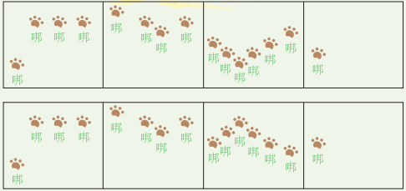

**任务二：听叫声，选图形——森林之王出场了，我们的狂欢节马上就要开始了，狮王用它那威风的吼声来召唤森林中的小动物。请你从下面图形中选一选，哪一个图形能表现狮王吼叫的声音。**

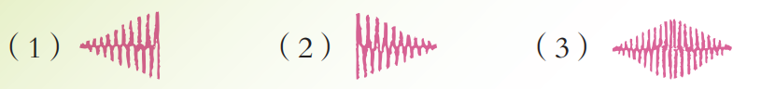

**任务三：想一想，你喜欢什么小动物，模仿一下它们的动作和叫声。**

**资源链接：**

圣·桑

夏尔·卡米尔·圣·桑（Charles Camille Saint-Saëns），法国钢琴、管风琴演奏家，亦是一位多产的作曲家，属于浪漫时期。他的作品对法国乐坛及后世带来深远的影响，重要的作品有音乐组曲《动物狂欢节》、交响诗《骷髅之舞》等。